Hallo Daniel, ich möchte bitte das du alles umsetzt, was noch fehlt.
Vieles was ich geschickt habe, hast du einfach ignoriert.
Auch die Texte von den Speakern, die sich auch hingesetzt haben sich Gedanken gemacht haben, werden einfach ignoriert. Das geht so nicht.
Ich fasse jetzt noch mal alles zusammen.
Und werde da wahrscheinlich Stunden für brauchen, aber nun gut. Die Seite soll fertig.
Was noch fehlt:
1) hinter dem Logo lief eine Animation, so ein lichtschweif, der ist leider weg
2) Reihenfolge: erst Logo, dann eine Überschrift: Das Soul Awakening Festival ist kein Kongress, kein Podium und kein klassischer Input-Marathon. Es geht um etwas viel Tieferes.
Dann Opening Foto
dann mein Text:
SPIRITUALITÄT LEBEN
Hier geht es nicht darum, Wissen zu sammeln, sondern darum, es zu leben. Drei Tage lang erschaffen wir einen Raum voller Begegnungen, Transformation und echter Verbundenheit.
SPEAKER 3 Tage HAUTNAH
Unsere Speaker sind nicht nur auf der Bühne präsent, sondern mitten unter euch. Triff sie beim Essen, am Lagerfeuer oder auf der Tanzfläche, stelle deine Fragen, tausche Gedanken aus, lache gemeinsam und knüpfe echte Verbindungen. Statt Abstand und Autogrammstunde erwarten dich Gespräche auf Augenhöhe und Begegnungen, die in Erinnerung bleiben.
Hier treffen sich Menschen, die den Mut haben, neue Wege zu gehen und ihr Bewusstsein in die Tat umzusetzen. Gemeinsam entdecken wir, was möglich wird, wenn wir uns zusammen tun, Erkenntisse teilen und verkörpern, uns authentisch begegnen und das Leben mit offenem Herzen feiern.
Lasst uns zusammen wachsen, feiern, lachen und das Leben genießen. Freue dich auf inspirierende Begegnungen, tiefe Gespräche, neue Freundschaften, Musik, Tanz, Natur und all die besonderen Momente, die entstehen, wenn wir uns wirklich begegnen.
BEWUSSTSEIN WIRD LEBENDIG
Hier findest du keine Käseglocke, die dich vom Leben trennt. Du findest einen Ort, an dem Bewusstsein lebendig wird. Einen Ort, an dem du sein darfst, wie du bist. Einen Ort, an dem aus Begegnungen Verbindungen entstehen und aus Verbindungen vielleicht sogar Freundschaften fürs Leben.
Drei Tage voller Herz, Gemeinschaft, Inspiration und Lebensfreude. Drei Tage, die dich daran erinnern können, wie lebendig das Leben wirklich ist. Und die Speaker mittendrin.
3) 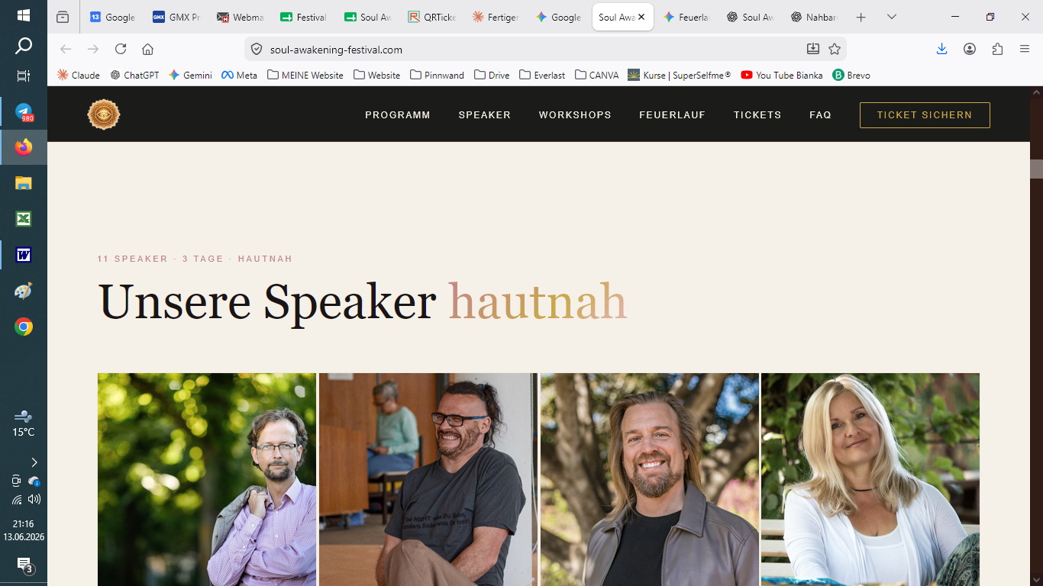
Unsere Speaker 3 Tage hautnah und mittendrin
4) 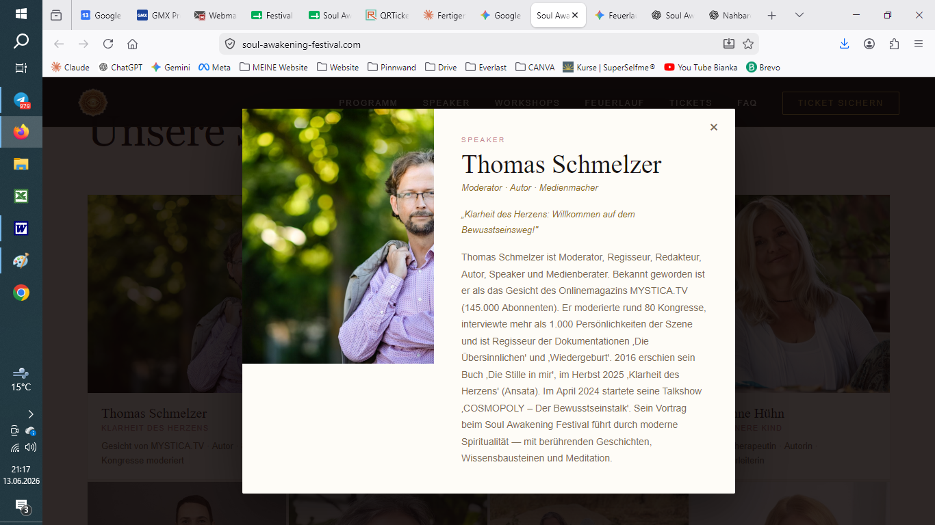
Beistpiel für alle Speaker
Da soll stehen:
Name
Thema Vortrag:
Thema Workshop:
und dann wer er ist
Das gilt für alle Speaker
Der Text vom Workshop kommt dann später
5) Andy schwab ist dabei und fotos und infos sendet er mir noch
ich hoffe bis morgen, sonst nimm erstmal irgendwas

Er mach Vortrag und Workshop 30 Euro
6) Heilung & Tiefe
text änden:
Heilung & Tiefe
Lass dich tragen — von Klang, Atem, Berührung und Transformation. Erlebe eine Reise auf der Klangliege, einen Breathwork-Workshop, Füßedrücken, Atemmeditaion oder eine Aroma-Heil-Massage. Räume, in denen echte Transformation entsteht.
7) Klang & Rhythmus

Hier bitte die Taiko Trommel als Foto
Text ändern:
Spüre die Kraft von Taiko-Trommeln, lass dich von Handpan-Klängen verzaubern und erlebe den Heilkreis mit Riccardo Avola. Musik, Frequenzen, Verbundenheit und Tanz als Sprache der Seele — live, unverstärkt, direkt ins Herz.
8) Breathwork

Ich habe ein anderes Foto, wo unten links nicht das Event steht
Text ändern:

Roland Hutner und Aurelia Hutner begleiten dich durch eine kraftvolle Atemreise und durch 3 Breathwork Sessions. Eine Einladung, loszulassen, was nicht mehr dient, und neue Lebendigkeit zu spüren. 3x max 40 Teilnehmende.
9) Feuerlaufen & Feier
Text ändern:
Das transformative Highlight des Festivals — geh durch das Feuer und wachse darüber hinaus. Anschließend feiert ihr gemeinsam: Musik, Tanz und echte Begegnung unter freiem Himmel. Das Leben und uns feiern.

Bitte ein bessers Foto
10)
Progamm kommt, mache ich im anschlusss fertig
11)
Workshops & Aktivitäten
Breathwork Workshop
3x á 40 Pers.
Pers. 40 Euro
mit Foto !!!
Rest kann so bleiben
Klangliege mit foto, rest kann so bleiben
Atemmeditation mit foto, rest kann so bleiben
Handpan Schnupperkurs, wird mehrfach angeboten, mit Foto, rest kann so bleiben
Taiko Trommeln mit Foto
Sa & So Morgens · Sa Abend: Taiko Show

Text ändern:
starte am Samstag und Sonntag morgen kraftvoll mit den Frequenzen der japanischen Taiko-Trommeln. Du darf es selbst ausprobieren. Am Samstagabend gibt es eine mitreißende Taiko-Bühnenshow — kostenlos für alle.
Aroma Heil Massage
Mit Foto 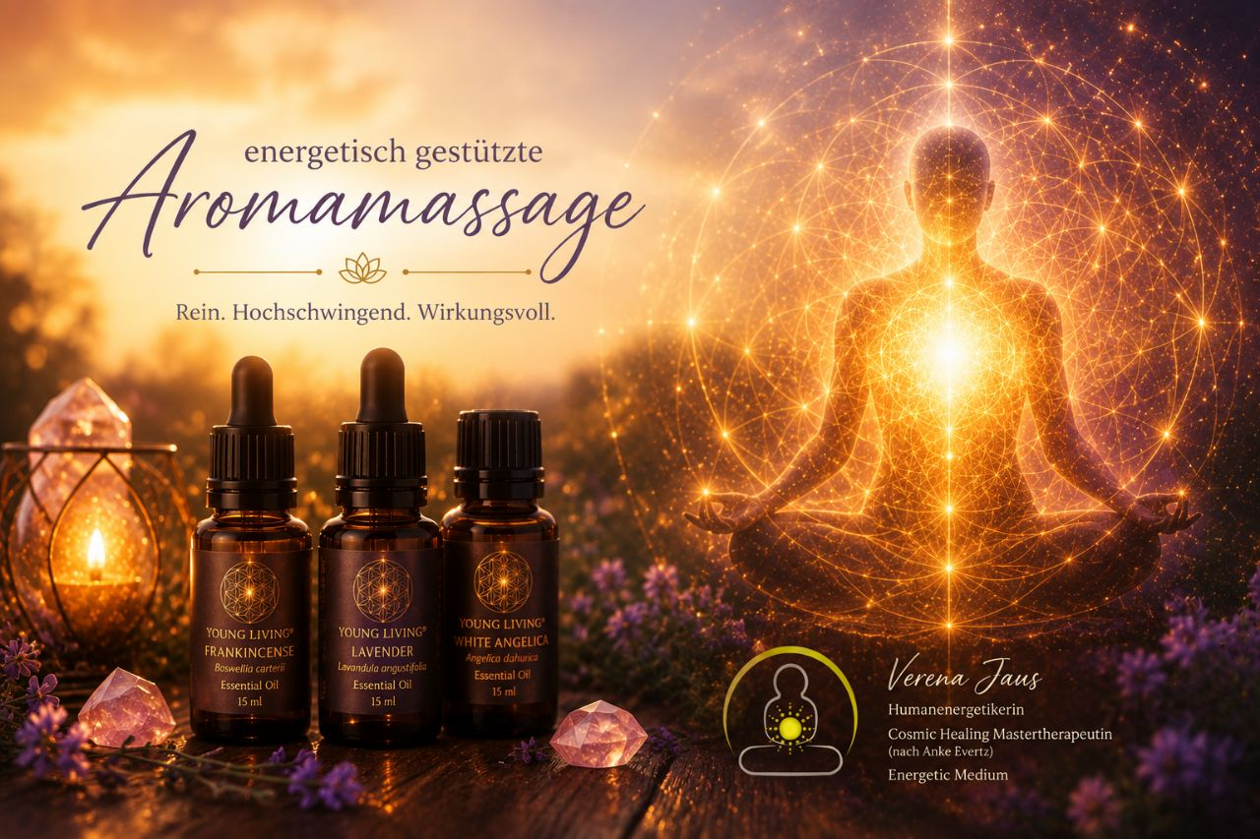

Füßedrücken Mit foto
rest kann so bleiben
Heilkreis & Gesang mit foto
Gastauftritt Riccardo Avola
Riccardo Avola, Gründer der Heilkreise Deutschlands, verbindet Menschen durch die Kraft von Gesang, Musik und kollektivem Bewusstsein. Er singt am Freitagabend und leitet Sa- und Sonntagmorgen jeweils einen Heilkreis — ein gemeinschaftliches Ritual der Verbindung, Stille und Transformation.
Symoposium mit Thomas Schmelzer
mit Foto
„Ganz wach und bewusst im Herzen sein – wie gelingt uns das in diesen bewegenden Zeiten?"
Ein ganz besonderes Highlight unseres Kongresses ist die Gelegenheit, den Speakern persönlich Fragen zu stellen.
In einer offenen und herzlichen Gesprächsrunde nehmen wir uns Zeit, Gedanken aus den Vorträgen zu vertiefen, Hintergründe zu beleuchten und miteinander ins Gespräch zu kommen. Dabei entstehen oft berührende, inspirierende und überraschende Momente, die weit über den eigentlichen Vortrag hinausgehen.
Mit Humor, Tiefgang und viel Raum für echte Begegnung wird dieser gemeinsame Austausch für viele Teilnehmerinnen und Teilnehmer zu einem der schönsten Erlebnisse des Kongresses.
Dann brauchen wir noch ein Foto zum Tanzen mit dem DJ und Feiern
Dann kommen die 6 Workshops der Speaker gerne mit Foto
da reicht ein kleines
Bianka Hugen
Marc Stollreiter
Bettina Hallifax
Andy Schwab
Susanne Hühn
Desiree Salomon
12)
Für alle Teilnehmenden · kostenlos · Professionelle Begleitung
Für alle Teilnehmenden · kostenlos inklusive · Professionelle Begleitung
ist doppelt
13) Text bei den Tickets
• Festivaleintritt Freitag–Sonntag
• Alle 12 Speaker-Sessions & Symposium
• Taiko Trommeln · Handpan · Musik
• Feuerlauf · Lagerfeuer · Tanz Atemmediation
heilkreis
• ~20 Aussteller · Speaker hautnah
• Viele Workshops (optional zubuchbar)

14)
Moderation & Führung
etwas größere Fotos, muss ja nicht überrieben, aber etwas größer
15 ) wie komme ich zum Lethehof
Parkplätze sind kostenlos, direkt am Hof, vorhanden.
16) Storno bitte rausnehmen, die können mich direkt anschreiben
das wars, geschafft. Ich hoffe die Speaker sind damit auch glücklich.
Ich fange ja schon alles ab, so gut es geht, was die für Wünsche haben
Ich hatte dir die Fotos schon geschickt, werde sie aber noch mal senden.
Programm kommt auch gleich hinter her
und das ticket system kommt auch gleich hinter her
Liebe Grüße Bianka

